18.06.2020R CZWARTEK
MOI PRZYJACIELE
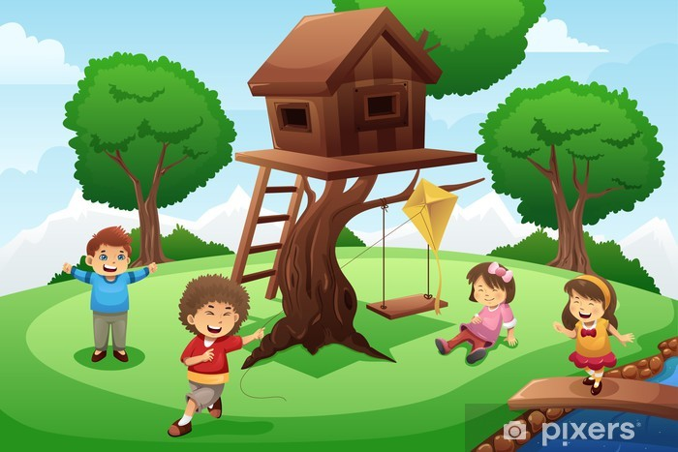
1.NAUKA WIERSZA ,Jedziemy na wakacje” Cz. Janczarski
Jedziemy na wakacje
do lasu, nad wodę.
Prosimy ciebie, słonko
o piękną pogodę.

Jedziemy na wakacje
nad morze, na plażę.
Kolorowe muszelki
przynieś, falo, w darze.

Jedziemy na wakacje
w te góry wysokie.
Nie chowajcie się, szczyty,
za mgłą, za obłokiem.

Jedziemy na wakacje
Na Mazury? Może!
Wyjrzyj z krzaków, prawdziwku,
czekaj na nas w borze!

- WYKOLORUJ WEDŁUG KODU

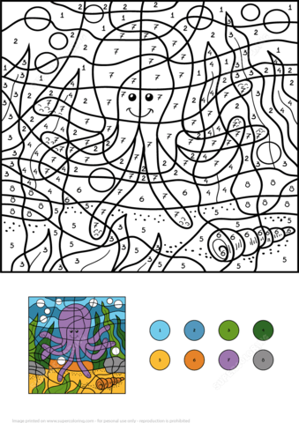

- PRZELICZ ELEMENTY NA PLAŻY, WPISZ CYFRĘ W ODPOWIEDNIE MIEJSCE

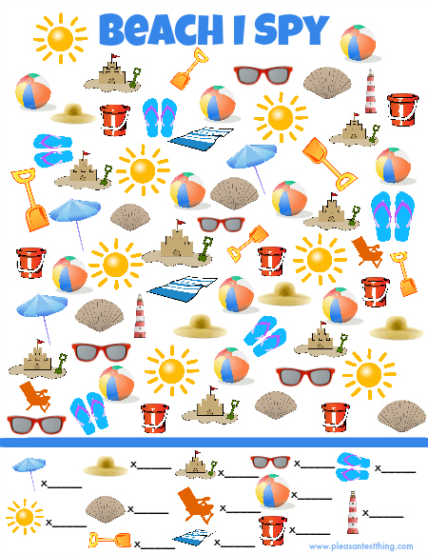

- PRACA Z KSIĄŻKĄ CZ.4.S. 46
- ROZWIJANIE UMIEJETNOŚCI ROZPOZNAWANIA LITER I CZYTANIE PROSTYCH WYRAZÓW I ZDAŃ, DOSKONALENIE PERCEPCJI WZROKOWEJ, ROZWIJANIE SPRAWNOŚCI GRAFOMOTORYCZNEJ.
CZ.4.S. 46A
- ROZWIJANIE UMIEJETNOŚCI ROZPOZNAWANIA LITER I CZYTANIE PROSTYCH WYRAZÓW I ZDAŃ, ROZWIJANIE SŁUCHU FONEMATYCZNEGO, DOSKONALENIE PERCEPCJI WZROKOWEJ

- PRACA PLASTYCZNA „ OŚMIORNICA” – WYKONAJ OŚMIORNICĘ WEDŁUG WZORU

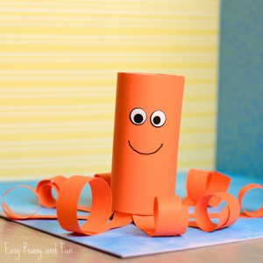

- WYSŁUCHAJ OPOWIADANIA „ KAŻDY CHCE MIEĆ PRZYJACIELA”
W piątek Julka obudziła się jakaś smutna. Aż do obiadu nie chciała się bawić ani rysować, ani biegać z Ciapkiem, tylko stała przy oknie i myślała. A przy obiedzie powiedziała do mamy:
– Wam to dobrze! Ty masz tatę, tata ma ciebie, Wojtek ma Ciapka, Ciapek ma Wojtka, a ja? Nic!
– Masz mnie i tatę, Wojtka i Ciapka – powiedziała mama. – To mało?
– Mało! – potrząsnęła głową Julka. – Ja chcę mieć przyjaciela!
I nie czekając na deser, chociaż miała być szarlotka z kremem, poszła na podwórko. Na podwórku było prawie pusto. Tylko na ławce siedziała Ania, z którą nikt się nigdy nie bawił, a na trzepaku wisiały głowami do dołu Kasia i Dominika. Julka podeszła do nich i powiedziała:
– Cześć! Chcecie być moimi przyjaciółkami?
– Ja nie – powiedziała Kasia. – Ja jestem przyjaciółką Dominiki.
– Ja też nie – powiedziała Dominika. – Ja jestem przyjaciółką Kasi. Chyba że... że coś nam przyniesiesz!
– Co? – spytała Julka.
– Lalkę – odpowiedziała Kasia. – Taką z długimi włosami. – I wózek dla lalki – dodała Dominika. – I ubranka.
– I wtedy będziecie się ze mną bawić? – ucieszyła się Julka. – To już idę!
Pobiegła do domu, wzięła wózek z Petronelą i ubrankami, a na wszelki wypadek irysy miętowe. Kasia i Dominika już czekały przed drzwiami. Zaczęła się zabawa. Najpierw poszły z Petronelą na spacer. Kasia była mamą, Dominika tatą, a Julka sąsiadką. Potem poszły z Petronelą do doktora. Kasia była panią doktor, Dominika pielęgniarką, a Julka sprzątaczką. Potem poszły z Petronelą do teatru i Kasia była tancerką, Dominika piosenkarką, a Julka nikim.
– Ja się tak nie bawię! – powiedziała Julka. – Miałyście być moimi przyjaciółkami! Jak tak, to sobie pójdę razem z Petronelą!
– A weź sobie tę swoją pokrakę! – Dominika rzuciła Petronelę daleko na dróżkę. – Mam sto razy ładniejszą w domu! – I te swoje irysy! – dodała Kasia i rzuciła na ziemię torebkę po cukierkach. – Wcale nie były dobre! – Fora ze dwora! – zawołały obie.
Julka pokazała im język, poszła do piaskownicy i zaczęła grzebać patykiem w piasku. „Wstrętne dziewczyny! Nie chcą się ze mną przyjaźnić. Dlaczego? Wezmę ucieknę do Afryki! – myślała. – Kupię sobie małpkę i wszyscy mi będą zazdrościć!”.
– Masz, to twoje – rozległ się cichy głosik. Koło piaskownicy stała Ania, z którą nikt nigdy nie chciał się bawić. Julka wzięła od niej Petronelę i ubranka i rzuciła na ziemię. Ania postała jeszcze chwilkę i odeszła. „Jak przyjadę z Afryki z moją przyjaciółką małpką – pomyślała Julka – to zbuduję dla nas piękny pałac – i zbudowała z piasku pałac – i posadzę dookoła niego piękny ogród – i posadziła ogród z trawy i mleczy – i będziemy tam mieszkać, i wszyscy będą nam zazdrościć!”.
– Fiuu! – gwizdnęło jej coś nagle nad uchem i Julka ze strachu jak struś schowała głowę w piasek. To znaczy wcale tego nie chciała, ale tak wyszło. Kiedy się podniosła, wypluwając piasek i wytrząsając go z nosa i uszu, zamiast pałacu był dół, a przy piaskownicy stał wstrętny Duży Grzesiek ze swoją wstrętną procą i rechotał na cały głos. (...) Julka zamknęła oczy, otworzyła usta i już miała rozpłakać się tak głośno, żeby wszyscy ją usłyszeli (...), kiedy nagle usłyszała „Łup!”, a potem „Ciach!”, a potem „Łubudubu! O rany!”. Zamknęła więc szybko usta, otworzyła oczy i zobaczyła, że po Grześku nie zostało nawet śladu, a przed piaskownicą, na wspaniałym odrapanym rowerze siedzi Rudy Mikołaj i rękawem wspaniałej kurtki wyciera wspaniały podrapany nos.
– Jak cię kiedyś zaczepi – powiedział Mikołaj – to mnie zawołaj! Zrobię go na szaro w malinowe ciapki!
– Dobra! – obiecała Julka. – Chcesz być moim przyjacielem? Mikołaj zastanowił się i powiedział:
– Czemu nie.
– I będziesz się ze mną bawił?
– Czemu nie.
I powozisz mnie na rowerze?
– Czemu nie. Wsiadaj.
Przejechali się dwa razy dookoła piaskownicy, jeden raz dookoła trzepaka i dwa razy dookoła śmietnika. Mikołaj właśnie chciał pokazać Julce, jak się jedzie bez trzymanki z nogami na kierownicy, kiedy z okna na pierwszym piętrze wychyliła się głowa Dużego Grześka i rozległ się wrzask: – Rudy, do budy! Rudy ożenił się z Julką! Mąż i żona, mąż i żona, mąż i żona, bez ogona! Od razu w oknie na trzecim piętrze pokazała się jeszcze jedna głowa, na piątym piętrze jeszcze jedna, a na parterze – trzy. Uszy Mikołaja zrobiły się czerwone jak lizaki. – Zejdź z roweru – powiedział cicho do Julki. – Muszę poprawić łańcuch. Julka zeszła, a Mikołaj nacisnął pedały i w jednej chwili zniknął z podwórka (...).
– Mikołaj! Mikołaj! – zawołała Julka i spróbowała go dogonić, ale upadła tylko i stłukła sobie kolano. (...)
– Masz, przyłóż sobie babkę – usłyszała nagle. – Od razu krew ci przestanie lecieć. To Ania, z którą nikt nie chciał się bawić, stała przed nią i podawała jej listek.
– Odczep się ode mnie, słyszysz?! – wrzasnęła Julka. – Czego za mną łazisz!
Ania skuliła się i powoli, ze spuszczoną głową, odeszła.
– Poczekaj! – zawołała za nią Julka. – Ja tylko tak powiedziałam! Wstała i, kulejąc, podeszła do Ani. – Dlaczego właściwie nikt się z tobą nigdy nie bawi? – zapytała.
– Nie wiem – westchnęła Ania. – Może dlatego, że noszę okulary.
– Agata też nosi.
– To może dlatego, że nie umiem grać w gumy. Zawsze mi się nogi plączą.
– Joaśce też się plączą.
– No to może dlatego, że mam brzydkie imię: Ania, bania, proszek do prania...
– A mnie się podoba: Anka – sasanka – krakowianka! Ania uśmiechnęła się.
– Mam gumę z motylkiem. Chcesz połowę?
– Aha. Tylko chodźmy na trzepak. Najlepiej jest żuć gumę na trzepaku. Usiadły na trzepaku, machały nogami i żuły gumę. Potem robiły z gumy balony (...). Potem pobiegły na huśtawkę i huśtały się (...). Potem grały w klasy i rzucały patykami (...). A potem umówiły się na jutro i poszły do domu. I następnego dnia, w sobotę, Julka obudziła się wesoła.
- ODPOWIEDZ NA PYTANIA
- Dlaczego Julka obudziła się pewnego dnia smutna?
– Jak miały na imię dziewczynki, z którymi chciała się zaprzyjaźnić?
– Kiedy Kasia i Dominika miały zostać przyjaciółkami Julki?
– Jak wyglądały zabawy dziewczynek? Dlaczego Julka się zbuntowała?
– W jaki sposób zareagowały Kasia i Dominika? Kto przyniósł Julce rozrzucone zabawki?
– W jaki sposób Julka zachowała się w stosunku do Ani? Co zbudowała Julka w piaskownicy?
– Kto i w jaki sposób zepsuł pałac z piasku? Jak miał na imię chłopiec, który stanął w obronie Julki?
– Czy został jej przyjacielem? W jaki sposób się bawili? Co spowodowało, że Mikołaj uciekł
z podwórka?
– Kto przyszedł Julce z pomocą, kiedy stłukła kolano? W jaki sposób dziewczynka zachowała się w stosunku do Ani?
– Dlaczego nikt nigdy nie bawił się z Anią?
– Czy, waszym zdaniem, to są wystarczające powody, aby kogoś nie lubić?
– Co robiły Julka z Anią? Dlaczego następnego dnia Julka obudziła się wesoła?
Wypowiedzi na temat Kogo nazywamy przyjacielem?

BIBLOGRAFIA
http://www.canbum.net/cdn/22/2005/423/beach-i-spy-games-printable_170593.jpg
przedszkouczek.pl
goole grafika
„ rok w przedszkolu”- b. forma
https://www.easypeasyandfun.com/tag/octopus-crafts/
http://www.edukacja.edux.pl/p-35031-kazdy-chce-miec-przyjaciela-scenariusz.php

